  - PRÁCTICA INTEGRADORA FINAL 2026

Administración del proyecto y gestión documental
  - SmartGymBro con Trello y Nextcloud
Autor: Gonzalo
Rol: Administrador y responsable de la organización del proyecto
Fecha: 12 de noviembre de 2026
Versión del informe: 1.1

Presentación
En este informe describo mi trabajo en la administración de SmartGymBro, la creación del tablero de Trello y el despliegue de Nextcloud para centralizar la documentación. Mi aporte reúne la planificación del equipo, la organización de los entregables y la preparación de controles de acceso y versiones.
Nextcloud se encuentra desplegado y operativo. Apliqué el aprovisionamiento al servicio real: quedaron creadas las cuentas y carpetas del equipo, cargados los informes y verificados los permisos. Las pruebas reales cubrieron 30 combinaciones de usuario y carpeta, además del rechazo de solicitudes anónimas y de una contraseña incorrecta.

Responsabilidades y aportes
Ámbito | Mi aporte
Administración | Organización del trabajo y preparación de una estructura común para revisar los entregables del equipo.
Trello | Creación del tablero SmartGymbro, organización de las listas de trabajo y visualización de responsables, revisiones e impedimentos.
Nextcloud | Despliegue del servicio y preparación del aprovisionamiento de cuentas, carpetas compartidas y permisos.
Gestión documental | Incorporación al proyecto de diez informes, atribución de responsables y registro de revisiones mediante SHA-256.

Los informes de base de datos, DevOps, seguridad, monitoreo y automatización mantienen la autoría de sus respectivos responsables. Mi función es administrarlos y centralizarlos, sin atribuirme su elaboración técnica.

1 Organización del trabajo en Trello
Creé el tablero SmartGymbro para representar las actividades de la práctica integradora. La estructura separa el backlog, los sprints, la revisión de cambios y los impedimentos. Las tarjetas permiten relacionar un punto del trabajo con su responsable y una lista de comprobación.
Lista visible | Propósito y evidencia de la captura
Product Backlog | Agrupa selección y arquitectura del proyecto, gestión ágil y trazabilidad. La lista está titulada Product Backlog 15 Puntos TP.
Sprint 1 Fase Aislada | Identifica el período 03/11 a 06/11 con la etiqueta DONE. Se ven tareas de repositorio, PostgreSQL, contenedores, MantisBT y CI/CD.
Sprint 2 Desarrollo y Conexiones | Identifica 07/11 a 10/11 con la etiqueta EN CURSO. Incluye consultas SQL, replicación, incidencias, n8n y Nextcloud.
En Revisión Pull Requests | Contiene una tarjeta que registra seis pull requests revisados y aprobados en develop, atribuida a Gonzalo.
Sprints 3 y 4 | Organiza ensamble, túnel y defensa del 11/11 al 16/11. Incluye servidor, publicación segura e integración del Compose maestro.
Daily Scrum | Centraliza impedimentos y decisiones. Se ven tarjetas sobre cAdvisor, distribución de datos para EXPLAIN ANALYZE y secretos de GitHub Actions.

Criterio de seguimiento
Utilicé la separación por listas para distinguir planificación, ejecución y revisión. Las etiquetas de responsables y las listas de comprobación ayudan a detectar tareas incompletas y a preparar la integración del trabajo de los integrantes. La revisión de cambios se presenta como una etapa diferenciada del desarrollo.
La captura del anexo es la evidencia visual del tablero. Sus fechas, etiquetas y cantidades describen lo visible en esa imagen; no reemplazan una auditoría del historial de Trello ni de los pull requests de GitHub. La tarjeta de n8n muestra 0/3 en su lista de comprobación, por lo que una marca visual no debe tomarse por sí sola como cierre de todas sus subtareas.

2 Despliegue y diseño de Nextcloud
Desplegué Nextcloud en Docker como repositorio documental del proyecto. El contenedor gymbro-nextcloud utiliza la imagen nextcloud:29-apache y publica el servicio en http://localhost:8081. La revisión de la instancia confirma Nextcloud 29.0.16, sin modo de mantenimiento ni actualización de esquema pendiente.
La instalación utiliza SQLite para sus propios metadatos. Esta base es independiente del PostgreSQL de la aplicación SmartGymBro. Los archivos y la configuración se conservan en el volumen nextcloud_data; los informes y los recursos de aprovisionamiento se montan desde el proyecto en modo de solo lectura.

Estructura documental prevista
SmartGymBro-TP-Final/
01-Arquitectura-y-Gestion-Agil/
02-Base-de-Datos-y-Replicacion/
03-Docker-CI-CD-y-Rollback/
04-Seguridad-e-Incidencias/
05-Monitoreo-y-Automatizacion/
06-Registro-Versiones-Entregables/
La estructura fue aplicada a la instancia real. Gonzalo, Facundo, Aldo Dante, Rodrigo y Sonia cuentan con sus grupos y accesos configurados. La cuenta admin de instalación se conserva y su contraseña no fue modificada.

Permisos preparados para el equipo
Cuenta | Responsabilidad | Edición permitida
gonzalo | Administración y arquitectura | Propietario de todas las áreas y administrador.
facundo | Base de datos | Área 02 y registro de entregables.
aldo | Aldo Dante y DevOps | Área 03 y registro de entregables.
rodrigo | Seguridad e incidencias | Área 04 y registro de entregables.
sonia | Monitoreo y n8n | Área 05 y registro de entregables.

Los cuatro integrantes reciben lectura en las otras áreas. Se crean comparticiones por usuario para evitar la acumulación de permisos de grupos superpuestos. La cuenta admin de instalación conserva sus privilegios administrativos. Ningún integrante recibe permiso para volver a compartir los documentos.

3 Actividades de gestión documental
La siguiente matriz relaciona las ocho actividades solicitadas con su implementación y con las comprobaciones realizadas sobre el servicio real.
Actividad | Implementación y evidencia | Estado
1 Desplegar Nextcloud | Contenedor operativo, versión 29.0.16, puerto 8081 y persistencia en volumen. | Verificado en la instancia real.
2 Crear carpetas | Seis áreas temáticas bajo una raíz común; sin copias independientes por integrante. | Verificado en la instancia real.
3 Definir permisos | Gonzalo propietario; 24 comparticiones con lectura y edición según responsabilidad. | Verificado en la instancia real.
4 Almacenar documentación | Importación de documentos técnicos de una lista cerrada y de diez informes PDF. | Documentos cargados y hashes verificados.
5 Centralizar informes | Informes agrupados por área y responsable, junto con registro y manifiesto. | Cargado y verificado en el servicio real.
6 Registrar versiones | files_versions y copias históricas por contenido; registro con SHA-256. | Implementado; no se inventan revisiones anteriores.
7 Proteger secretos | Sin contraseña común predeterminada; exclusión de .env y claves; bloqueo de enlaces públicos. | 56 páginas revisadas; dos copias redactadas.
8 Verificar acceso | Pruebas WebDAV de lectura, escritura permitida y rechazada, y rechazo de acceso anónimo. | 30 combinaciones y rechazos verificados.

Protección de credenciales y documentos
El aprovisionamiento evita contraseñas comunes predeterminadas. Para habilitar las cinco cuentas nuevas se asignaron claves distintas, conservadas únicamente en un archivo privado del equipo con permisos 0600 y fuera de Git y Nextcloud. No se muestran en las evidencias. La contraseña de admin no fue modificada. Cada integrante debe cambiar su clave inicial al comenzar a utilizar su cuenta.
Revisé las 56 páginas de los diez informes. Detecté contraseñas explícitas en la guía del punto 4 y referencias a credenciales predeterminadas en el informe de monitoreo. Redacté las copias documentales, actualicé los hashes y retiré las revisiones inseguras de Nextcloud. Los originales permanecen fuera del repositorio documental; no se observaron otros secretos evidentes durante la revisión.

4 Validación y procedimiento de cierre

Resultados en la instancia real
Después de las pruebas previas en un contenedor descartable, apliqué la preparación a gymbro-nextcloud. Validé la autenticación real por WebDAV con las cinco cuentas. Las pruebas crearon archivos temporales con nombres únicos y los retiraron al finalizar; no reemplazaron documentos del equipo.
Comprobación | Resultado
Integridad documental | Los diez PDF coinciden con las huellas SHA-256 de su manifiesto.
Permisos por área | 30 combinaciones de usuario y carpeta verificadas mediante WebDAV, incluyendo a Gonzalo: lectura, escritura autorizada y rechazo de escritura fuera del área.
Acceso anónimo | Solicitudes sin credenciales y con contraseña incorrecta rechazadas con HTTP 401.
Segunda ejecución | Finalizó correctamente, reutilizando cuentas y comparticiones.
Validaciones técnicas | Sintaxis PHP y shell correctas; Docker Compose validado.

Aplicación al servicio real
El hook post-installation se ejecuta automáticamente solo en instalaciones nuevas. Para una instancia existente es necesaria una ejecución manual. Desde la raíz del proyecto, el procedimiento preparado es:
docker compose up -d --no-deps nextcloud
docker exec gymbro-nextcloud sh \
/docker-entrypoint-hooks.d/post-installation/01-setup-smartgymbro.sh --check
docker exec gymbro-nextcloud sh \
/docker-entrypoint-hooks.d/post-installation/01-setup-smartgymbro.sh
docker exec gymbro-nextcloud sh \
/docker-entrypoint-hooks.d/post-installation/01-setup-smartgymbro.sh --verify

Evidencias conservadas y operación
La evidencia verificacion-instancia-real.json registra cada usuario, carpeta, respuesta HTTP y resultado esperado. El registro de seguridad documenta los PDF redactados sin exponer las credenciales retiradas. La evidencia se incorpora al área 06 para su consulta por el equipo.
El punto queda implementado y comprobado en el servicio real. Como operación habitual, corresponde cambiar las claves iniciales, mantener los respaldos del volumen, revisar los PDF nuevos antes de cargarlos y repetir las verificaciones cuando cambien usuarios o permisos.

5 Informes y responsables
Centralicé en el proyecto los siguientes diez informes, manteniendo sus nombres y responsables. El manifiesto registra para cada archivo el destino y la huella SHA-256 completa. La propiedad técnica común de las carpetas no cambia la autoría de los documentos.
Archivo original | Responsable | Área
Informe-​Flujos-​n8n-​completo.pdf | Sonia | 05
Informe-​Monitoreo-​Prometheus-​Grafana-​ ej10.pdf | Sonia | 05
Informe_​DevOps_​Aldo_​Dante_​Scrum.pdf | Aldo Dante | 03
Informe_​Optimizacion_​Punto5.pdf | Facundo | 02
Informe_​Seguridad_​Incidencias_​Punto11y14_​Rodrigo.pdf | Rodrigo | 04
Informe_​Tecnico_​Punto4.pdf | Facundo | 02
Informe_​Tecnico_​Punto6.pdf | Facundo | 02
Informe_​Tecnico_​Punto7_​Contenerizacion_​App.pdf | Aldo Dante | 03
Informe_​Tecnico_​Punto8_​CI_​CD_​GitHub_​Actions.pdf | Aldo Dante | 03
Informe_​Tecnico_​Punto9_​Publicacion_​Tunel_​Seguro.pdf | Aldo Dante | 03

Registro y trazabilidad
El área 06 contiene el registro de informes, el manifiesto, la matriz de permisos y las evidencias del servicio real. Las revisiones documentales se identifican por hash y mediante el historial nativo. Las copias que contenían credenciales se retiraron por seguridad, dejando constancia de su sustitución sin reproducir los secretos.

Fuentes de evidencia
Captura del tablero SmartGymbro aportada por el autor; comprobaciones del estado de Nextcloud y sus grupos; código del aprovisionamiento en infra/nextcloud/hooks/post-installation; documentación de infra/nextcloud/README.md; manifiesto de informes y resultados de las pruebas realizadas en la instancia temporal y en el servicio real.
Mi aporte principal combina la organización del equipo en Trello con una base documental administrada en Nextcloud. La estructura, los permisos y el registro relacionan responsables y entregables. La verificación del servicio real respalda el cierre de las ocho actividades de gestión documental.

Anexo Evidencia del tablero Trello
Tablero SmartGymbro creado y organizado por Gonzalo para la planificación y el seguimiento del proyecto.
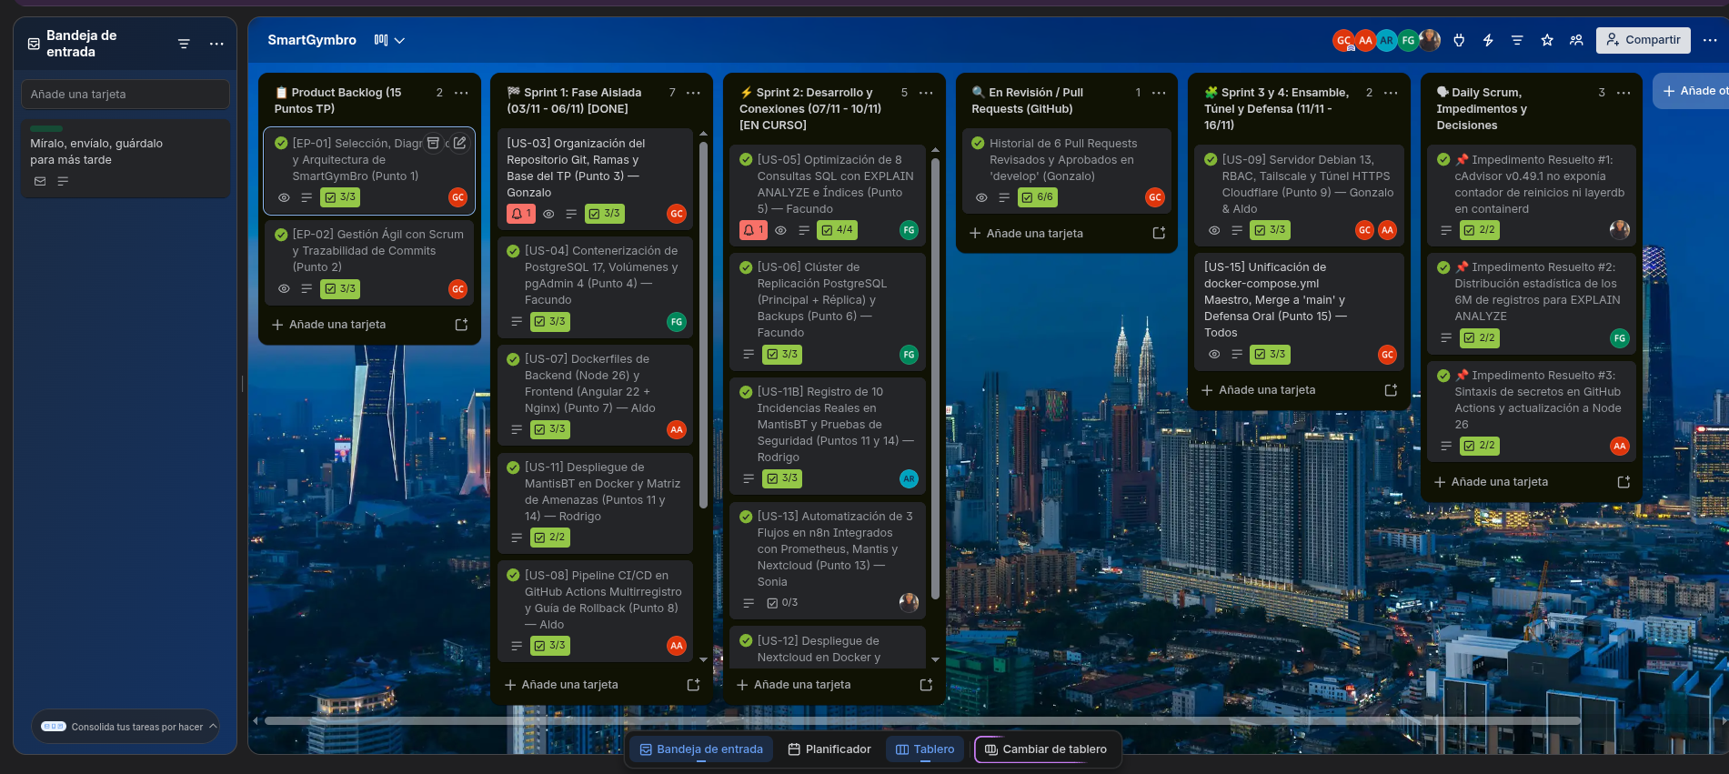
Figura 1. Captura aportada por el autor. Se conservan las listas, los responsables y las listas de comprobación visibles. Puede ampliarse el PDF para leer el detalle.
La imagen permite observar la organización del trabajo. No se ha editado el tablero ni se atribuye a esta captura una verificación independiente del estado de GitHub o del cierre de cada tarea.

